晶体管放大器等电路的 OrCAD 仿真技巧

在2.3节中，按照电路特性分类介绍了用Pspice分析电路的基本方法。一般来说，虚拟实验用的就是这些方法。有些电路指标的测试可以直接用基本方法，比如测量静态工作点用静态工作点分析方法，测量频率特性用交流分析方法等。但虚拟实验中也有些电路指标的测试可使用多种方法，有些指标的测试需要一点技巧。下面介绍几种常用测试方法和测试技巧。

5.1 测量电压放大倍数

1．直耦放大器
测量直耦放大器的电压放大倍数用直流传输特性分析（TF分析）最方便，并能同时求出电路输入电阻和输出电阻。2.3.5 节中的例子求差动放大电路的电压放大倍数、输入电阻和输出电阻用的就是这种方法。
注意这种方法只能用于分析直耦电路，不能分析阻容耦合电路。

2．阻容耦合放大器
可用以下方法测量阻容耦合放大器的电压放大倍数。
（1）设置瞬态分析。分析后，得到输出、输入的波形图，启动标尺测出它们的峰值，两者相除，即得到电压放大倍数。
（2）设置交流分析。分析后，得到幅频特性，可直接测出电压放大倍数。
例：基本放大电路如图2.2.6所示，测量其电压放大倍数。
解：用上述两种方法测试。
（1）进行瞬态分析。运行后得到输入输出波形，如图2.5.1所示。启动标尺测出它们的峰值V_{o}=763.5mV，V_{S}=5mV，两者相除，得到电压放大倍数≈153。
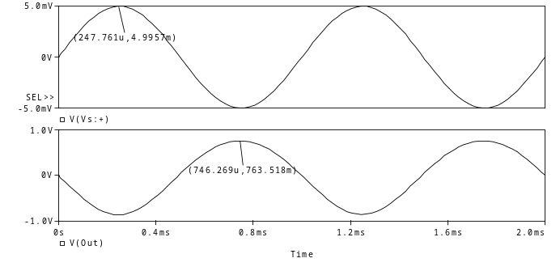
图2.5.1 输入、输出波形图
（2）进行交流分析。运行后在Probe窗口中，执行Trace/Add Trace命令，选择V（Out）/ V（Vs:+）作输出量，显示出幅频特性如图2.5.2所示。启动标尺测出在ƒ =10kHz处的电压放大倍数≈161。
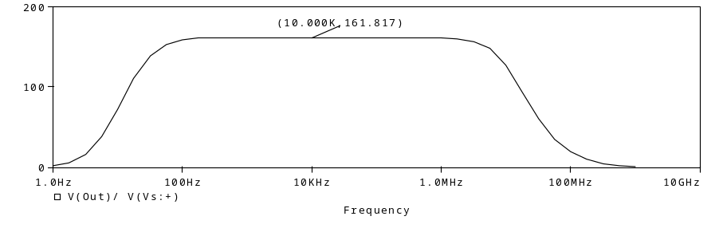
图2.5.2 幅频特性

5.2 测量输入电阻、输出电阻

1. 直耦放大器
同测量电压放大倍数一起用直流传输特性分析（TF分析）求出。

2．阻容耦合放大器
（1）设置交流分析，得到输入电阻、输出电阻的频率特性，用标尺测出中频区的输入电阻、输出电阻。
（2）设置瞬态分析，按照第一章1.2.5节和1.2.6节介绍的测试方法测出。
例：基本放大电路如图2.2.6所示，求输入电阻、输出电阻。
解：用设置交流分析的方法测量
（1）进行交流分析后，在Probe窗口中，执行Trace/Add Trace命令，选择V（Vs:+）/I（C1）作输出量，显示出输入电阻的频率特性如图2.5.3所示。启动标尺测出在ƒ =10kHz处的输入电阻≈888.8Ω。
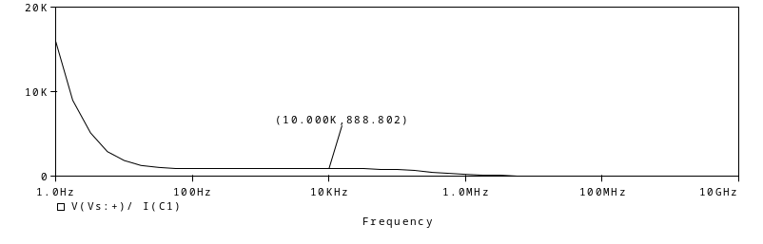
图2.5.3 输入电阻的频率特性
（2）将电路的输入端短路，负载开路，在输出端加一信号源V_{o}。进行交流分析后，在Probe窗口中，执行Trace/Add Trace命令，选择V（V_{o}:+）/I（C2）作输出量，显示出输出电阻的频率特性如图2.5.4所示。启动标尺测出在ƒ=10kHz处的输出电阻≈1.78KΩ。
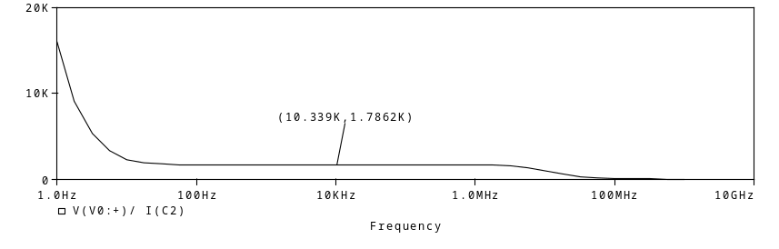
图2.5.4 输出电阻的频率特性

5.3 测量最大输出幅度、输出功率

1．设置直流扫描分析
通过直流扫描分析，可得到电路的输入输出特性曲线，从曲线上可读出最大输出幅度。
通过直流扫描分析，也可得到电路的输出功率、管耗和电源提供的功率随输出电压变化的曲线，从曲线上可读出最大输出功率或某一输出幅值下的功率。
但这一方法不能用于有隔直电容的电路。

2．设置瞬态分析
通过瞬态分析，可得到电路的输出波形，然后将横轴改为输入变量，得到电路的输入输出特性曲线，从曲线上可读出最大输出幅度。
瞬态分析后，根据输出功率的定义
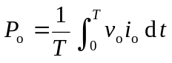
利用Probe中信号运算的功能可得到上述积分曲线，在t等于周期T时刻曲线上的值，就是相应的功率值。
这一方法也适用于有隔直电容的电路。
例：互补对称功率放大器如图2.5.5所示。求最大不失真输出幅度V_{om}、最大输出功率P_{om}和电源提供的功率P_{v}。
解：分别用上述两种方法测量。
（1）用直流扫描分析。
① 求最大不失真输出幅度V_{om}。
进行直流（DC）扫描分析：设置输入信号VIN为变量，扫描范围为-12～+12V。运行后，得到如图2.5.6所示的电压传输特性曲线。启动标尺，可读出最大不失真输出幅度V_{om}≈6.5V。
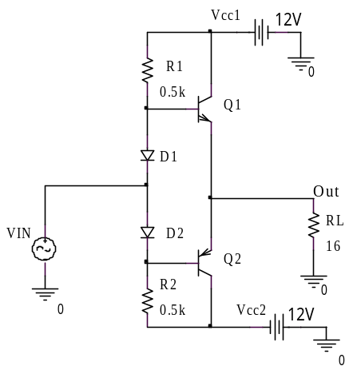
图2.5.5 互补对称功率放大器
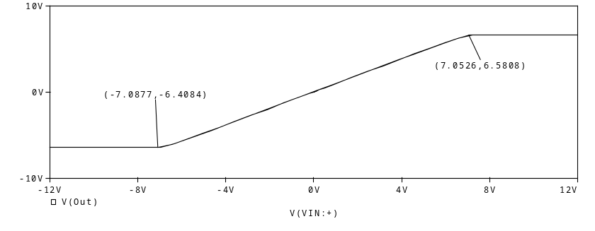
图2.5.6 电压传输特性曲线
② 求最大输出功率P_{om}和电源提供的功率P_{v}。
进行直流（DC）扫描分析，将X轴变量改为V（Out），将X轴刻度范围改为（0～7V）。
根据P_{o}、P_{v}的定义，执行Trace/Add Trace命令后，在“Trace Expression”文本框中键入“V（Out）* I（RL）/2”，得到P_{o}曲线。同理键入“ABS(V（VCC1:+）* I（VCC1）/1.414)”，可得电源提供功率P_{v}曲线，如图2.5.7所示。启动标尺可读出最大输出功率P_{om}≈1.36W，此时电源提供的功率P_{v}≈3.49W。
注：由于功率的定义是有效值电压乘以有效值电流，而直流分析得到的相当于峰值电压和峰值电流，所以在求P_{o}曲线时，用电压乘以电流再除以2（即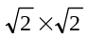）。电源电压V_{CC1}和V_{CC2}是直流量，所以在求P_{v}曲线时只除以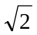即可。又因为V_{CC1}和V_{CC2}只在半个周期有电流，当电路对称时，表达式ABS（V（VCC1:+）* I（VCC1）/1.414）求出的是两个电源的总功率。
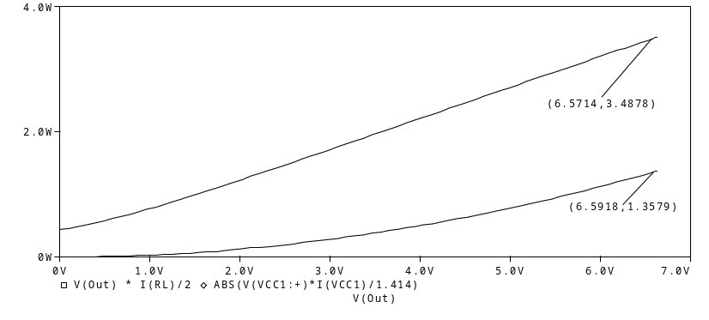
图2.5.7 P_{o}、P_{V}随V_{o}的变化曲线
（2）用瞬态分析。
① 求最大不失真输出幅度V_{om}。
将输入信号VIN的振幅设置为12V（电源电压），进行瞬态分析，得到电路的输出波形。然后将横轴改为输入变量V（VIN：+），得到电路的输入、输出特性曲线与图2.5.6基本一致，启动标尺可读出最大不失真输出幅度V_{om}≈6.5V。
② 求最大输出功率P_{om}和电源提供的功率P_{V}。
将输入信号VIN设置为振幅=6.5V（最大不失真输出幅度），频率=1kHz。进行瞬态分析，分析时间为：0～1ms（1个周期）。
运行后，根据P_{o}的定义，执行Trace/Add Trace命令，在“Trace Expression”文本框中键入输出功率的积分表达式“S（V（Out）* I（RL））*1000”，得到P_{o}的积分曲线，如图2.5.8所示。启动标尺读出在t=T（周期）= 1ms时的值，即最大输出功率P_{om}≈1.16W。
（表达式中乘以1000是因为P_{o}等于积分表达式除以周期T，T=1ms，所以要乘以1000）
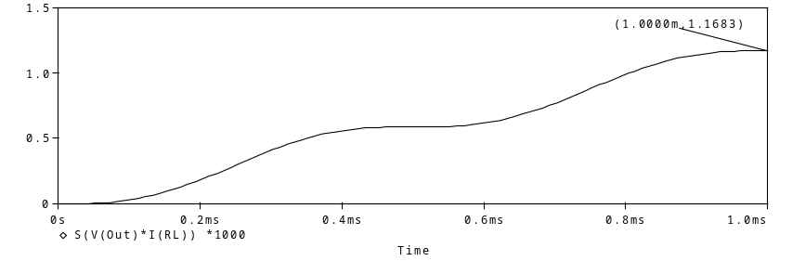
图2.5.8 P_{o}的积分曲线
同理，根据P_{V}的定义在“Trace Expression”文本框中键入积分表达式“S（V（VCC1:+）* I（VCC1））*1000”，可得如图2.5.9所示的积分曲线。启动标尺读出在t=1ms（周期）时的值，即此时电源提供的功率≈1.74W。
用积分表达式算出的是一个电源提供的功率，两个电源提供的总功率P_{V}≈3.48W。
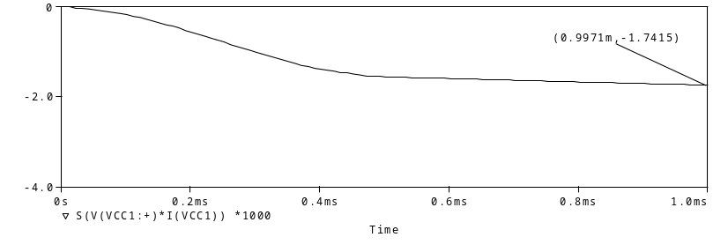
图2.5.9 P_{V}的积分曲线

5.4 根据指标要求确定某元件的参数值
这属于电路的设计方法，常用两种方法来完成。
设置直流扫描分析：这种方法主要用来分析与直流有关的性能分析，如静态工作点等。
电路性能分析（Performance Analysis）与参数扫描分析、瞬态分析、交流分析、直流分析等相配合：可分析参数变化对电路各种性能指标的影响，依此来确定元件的参数值。
例：放大电路如图2.5.10所示，要求V_{i}=0时V_{o}=0，求R_{e}的取值。
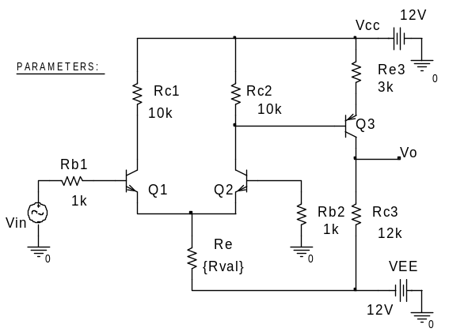
图2.5.10 放大电路
解：用上述两种方法分析
（1）用直流扫描分析。
① 将R_{e}设置成全局变量{Rval}。
② 设置直流扫描分析：在直流分析参数设置框中，选Global Parameter作变量类型，“扫描变量”选为Rval，变量的变化范围：10～30k，步长：2k。
③ 运行后，得到V_{o}与R_{e}的关系曲线如图2.5.11所示。启动标尺测出R_{e}=15k时，V_{o}=0V。
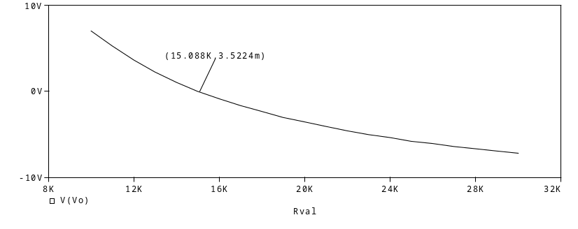
图2.5.11 V_{o}与R_{e}的关系曲线
（2）用电路性能分析（Performance Analysis）与参数扫描分析、瞬态分析相配合。
① 将R_{e}设置成全局变量{Rval}。
② 输入信号Vin选正弦电压源，并将其振幅Vamp设置成0。
③ 对电路同时进行瞬态特性分析（Transient Analysis）和参数扫描分析（Parametric Analysis）。在参数分析对话框中将“扫描变量”选为Rval，变量的变化范围：10～30k，步长：2k。
④ 运行Pspice。运行结束后屏幕上出现多批运行结果选择框，将其全部选入。
⑤ 在Probe窗口中执行Trace/Performance Analysis命令，出现Performance Analysis对话框后，按“OK”按钮。屏上出现电路性能分析窗口，该窗口与Probe窗口类似，只是X轴变量变为Rval了。
⑥ 执行Trace/Add Trace命令，选中特征函数Max（），再选输出变量V（Vo），则屏上出现Max（V（Vo））与Rval的关系曲线如图2.5.12所示。启动标尺测出R_{e}=15k时，V_{o}=0V。
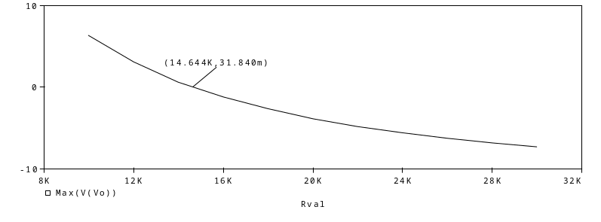
图2.5.12 V_{o}与R_{e}的关系曲线

5.5 测量具有滞回特性器件的传输特性
测量传输特性一般用直流（DC）分析。但直流分析不易作出迟滞回环。因此测量施密特触发器、迟滞比较器等这类具有滞回特性器件的传输特性时应用瞬态分析，在瞬态分析后，将X轴变量改为输入变量即可。
例：迟滞比较器电路如图2.5.13所示，作出其电压传输特性。
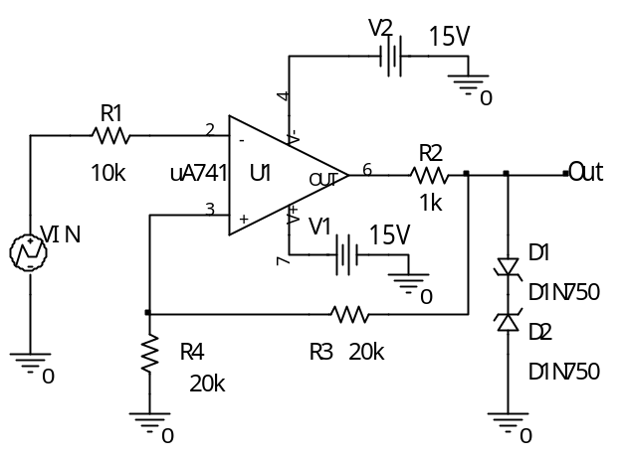
图2.5.13 迟滞比较器电路图
解：
（1）输入信号选分段线性源，设置参数为：T1=0s，V1=-10V；T2=1s，V2=10V；T3=2s，V3=-10V。得一三角波形信号。
（2）设置瞬态分析。运行后，将X轴变量改为V（VIN：+），即可得到如图2.5.14所示的具有迟滞回环的传输特性，可以看出两个阈值电压分别为V_{T+}=5V，V_{T-}=-5V。
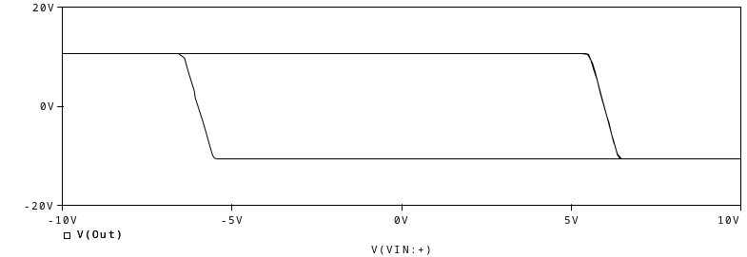
图2.5.14 迟滞比较器的传输特性

